LAPORAN TUGAS AKHIR PRAKTIKUM

DASAR PEMROGRAMAN

Oleh:

MOCHAMMAD SYAIFUDDIN ZUHRI NIM. 1941720013



PROGRAM STUDI TEKNIK INFORMATIKA

JURUSAN TEKNOLOGI INFORMASI

POLITEKNIK NEGERI MALANG

13 DESEMBER 2019

1. **STUDI KASUS**

**PROGRAM BANK BCA ACCOUNT**

Sebuah bank BCA memiliki program pendaftaran tabungan bagi para nasabah yang ingin mendaftar. Dalam program tersebut, pertama kali yang ditampilkan adalah persyaratan mendaftar tabungan, daftar suku bunga/tahun yang disesuaikan dengan jenis tabungan dan Master Data Nasabah. Pihak Bank hanya menyediakan 2 jenis tabungan yaitu Tahapan dan Tapres.

Berikut adalah persyaratan dan daftar suku bunga/tahun sesuai jenis tabungannya:

**Persyaratan Pendaftar Tabungan :**

1. Mengisi Identitas Diri
2. Setoran Saldo Awal Minimal Rp.500000,-
3. Setoran Selanjutnya Minimal Rp.50000,-
4. Ambil Saldo Minimal Rp.50000,-
5. Transfer Saldo Minimal Rp.50000,-

|  |  |  |
| --- | --- | --- |
| **Jumlah Saldo** | **Suku Bunga (%pa)** | |
| **Tahapan** | **Tapres** |
| < Rp.1.000.000,- | 0.1 | 0.2 |
| >= 1.000.000 s/d < Rp.10.000.000,- | 0.25 | 0.4 |
| >= Rp.10.000.000,- s/d < Rp.20.000.000,- | 0.45 | 0.6 |
| >= Rp.20.000.000,- | 1.0 | 1.15 |

**DATA NASABAH**

|  |  |  |  |  |  |  |
| --- | --- | --- | --- | --- | --- | --- |
| **PIN** | **Nama** | **Alamat** | **Jenis Tabungan** | **Lama(Tahun)** | **Saldo Awal(Rp.)** | **Bunga(%pa)** |
| 250311 | Anam | Malang | Tahapan | 7 | 50000000 | 1.0 |
| 031100 | Arlan | Jember | Tapres | 8 | 20000000 | 1.15 |
| 280310 | Anisa | Madura | Tahapan | 2 | 1000000 | 0.25 |
| 230101 | Shely | Prigen | Tapres | 3 | 15000000 | 0.6 |
| 010101 | Rudi | Batu | Tapres | 1 | 2000000 | 0.4 |

Setelah menampilkan persyaratan dan daftar suku bunga, maka menampilkan daftar menu yang terdiri dari:

**DAFTAR MENU**

|  |  |
| --- | --- |
| 1. Input Data Nasabah 2. Lihat Data Nasabah 3. Cek Saldo 4. Isi Saldo | 1. Ambil Saldo 2. Transfer 3. Keluar |

Langkah pertama yang dilakukan dalam menjalankan program adalah harus memilih menu 1,2, dan 3 secara urut. Karena harus memasukkan data nasabah yang baru dan mengecek saldo nasabah setelah melalui proses perhitungan dengan bunga.

**Menu 1 :**

Pihak bank diminta untuk memasukkan data nasabah yang baru. Memasukkan data nasabah yang baru maksimal 1 kali. jika memasukkan data lebih dari 1 dan kurang dari 1 maka akan muncul “Maaf, Jumlah Input Maksimal 1, SIlahkan masukkan jumlah lagi”.

Dalam Menu ini ada beberapa yang harus diisi antara lain :

1. PIN
2. Nama
3. Alamat
4. Jenis Tabungan

Jika memasukkan selain jenis tabungan yang tersedia, maka akan menampilkan

“Maaf, Jenis Tabungan Tidak Tersedia. SIlahkan masukkan jenis tabungan lagi”

1. Lama Menabung
2. Jumlah Saldo Awal

Jika memasukkan saldo < 500000, maka akan muncul “Maaf, Saldo Awal Anda kurang. SIlahkan masukkan saldo lagi”

**Menu 2 :**

Dalam menu 2 ini hanya menampilkan data nasabah yang awal dan data nasabah yang baru dinputkan. Disertai juga menampilan jumlah suku bunga per nasabah sesuai jenis tabungan dan saldo awal mereka.

|  |  |  |  |  |  |  |
| --- | --- | --- | --- | --- | --- | --- |
| **PIN** | **Nama** | **Alamat** | **Jenis Tabungan** | **Lama(Tahun)** | **Saldo Awal(Rp.)** | **Bunga(%pa)** |
| 250311 | Anam | Malang | Tahapan | 7 | 50000000 | 1.0 |
| 031100 | Arlan | Jember | Tapres | 8 | 20000000 | 1.15 |
| 280310 | Anisa | Madura | Tahapan | 2 | 1000000 | 0.25 |
| 230101 | Shely | Prigen | Tapres | 3 | 15000000 | 0.6 |
| 010101 | Rudi | Batu | Tapres | 1 | 2000000 | 0.4 |
| *baru* | *baru* | *baru* | *baru* | *baru* | *baru* | *baru* |

**Menu 3 :**

Dalam menu 3 ini menampilan Saldo setelah menabung beberapa tahun dan data nasabah yang awal dan data nasabah yang baru yang baru diinputkan.

Perhitungan Bunga Tabungan :

Hitung Bunga = (Saldo Awal * Suku Bunga * 30)/365.

**Ket :** 30 = Jumlah Hari dalam 1 Bulan dan 365 = jumlah hari dalam 1 tahun.

Perhitungan Jumlah Saldo Sekarang :

Jumlah Saldo = Saldo Awal + Hitung Bunga

Perhitungan tersebut dilakukan secara berulang mengikuti jumlah lama menabung nasabah.

Berikut hasil cek saldo nasabah :

|  |  |  |  |  |  |  |
| --- | --- | --- | --- | --- | --- | --- |
| **PIN** | **Nama** | **Jenis Tabungan** | **Lama (Tahun)** | **Saldo Awal (Rp.)** | **Bunga (%pa)** | **Saldo Sekarang (Rp.)** |
| 250311 | Anam | Tahapan | 7 | 50000000 | 1.0 | 86915975 |
| 031100 | Arlan | Tapres | 8 | 20000000 | 1.15 | 20131882 |
| 280310 | Anisa | Tahapan | 2 | 1000000 | 0.25 | 21173399 |
| 230101 | Shely | Tapres | 3 | 15000000 | 0.6 | 15037014 |
| 010101 | Rudi | Tapres | 1 | 2000000 | 0.4 | 2001643 |
| *baru* | *baru* | *baru* | *baru* | *baru* | *baru* | *baru* |

**Menu 4 :**

Dalam menu 4 ini, pertama kali akan menampilkan Master Data Isi Saldo Nasabah. Berikut Master Data nya:

|  |  |  |  |  |  |
| --- | --- | --- | --- | --- | --- |
| **PIN** | **Nama** | **Jenis Tabungan** | **Saldo Awal(Rp.)** | **Jumlah Isi** | **Saldo Sekarang (Rp.)** |
| 250311 | Anam | Tahapan | 86915975 | 1500000 | 88415975 |
| 031100 | Arlan | Tapres | 20131882 | 2500000 | 45131882 |
| 280310 | Anisa | Tahapan | 21173399 | 5200000 | 26373399 |
| 230101 | Shely | Tapres | 15037014 | 1000000 | 16037014 |
| 010101 | Rudi | Tapres | 20016423 | 800000 | 2801643 |

Setelah itu, diminta untuk memasukkan PIN Nasabah yang baru, kemudian di cek apakah pin yang dimasukkan sama dengan PIN yang dimasukkan awal tadi. Jika tidak, maka akan diminta untuk memasukkan PIN lagi, jika iya maka diminta untuk memasukkan jumlah isi saldo. Dalam isi saldo minimal Rp.50000,-. Jika memasukkan kurang dari itu maka akan diminta untuk memasukkan saldo kembali.

Setelah memasukkan saldo maka akan menampilkan Data Isi Saldo Nasabah. Perhitungan jumlah saldo sekarang adalah :

Saldo Sekarang = Saldo Awal + Jumlah Isi Saldo

**Ket :** Saldo Awal ini diambil dari saldo hasil transaksi sebelumnya.

Berikut hasilnya :

|  |  |  |  |  |  |
| --- | --- | --- | --- | --- | --- |
| **PIN** | **Nama** | **Jenis Tabungan** | **Saldo Awal(Rp.)** | **Jumlah Isi** | **Saldo Sekarang (Rp.)** |
| 250311 | Anam | Tahapan | 86915975 | 1500000 | 88415975 |
| 031100 | Arlan | Tapres | 20131882 | 2500000 | 45131882 |
| 280310 | Anisa | Tahapan | 21173399 | 5200000 | 26373399 |
| 230101 | Shely | Tapres | 15037014 | 1000000 | 16037014 |
| 010101 | Rudi | Tapres | 20016423 | 800000 | 2801643 |
| *baru* | *baru* | *baru* | *baru* | *baru* | *baru* |

**Menu 5 :**

Dalam menu 5 ini, pertama kali akan menampilkan Master Data Ambil Saldo Nasabah. Berikut Master Data nya:

|  |  |  |  |  |  |
| --- | --- | --- | --- | --- | --- |
| **PIN** | **Nama** | **Jenis Tabungan** | **Saldo Awal(Rp.)** | **Jumlah Ambil** | **Saldo Sekarang (Rp.)** |
| 250311 | Anam | Tahapan | 86915975 | 30000000 | 56915975 |
| 031100 | Arlan | Tapres | 20131882 | 12000000 | 8131882 |
| 280310 | Anisa | Tahapan | 21173399 | 25000000 | 20173399 |
| 230101 | Shely | Tapres | 15037014 | 10000000 | 14037014 |
| 010101 | Rudi | Tapres | 20016423 | 10000000 | 1001643 |

Setelah itu, diminta untuk memasukkan PIN Nasabah yang baru, kemudian di cek apakah pin yang dimasukkan sama dengan PIN yang dimasukkan awal tadi. Jika tidak, maka akan diminta untuk memasukkan PIN lagi, jika iya maka diminta untuk memasukkan jumlah ambil saldo. Dalam ambil saldo minimal Rp.50000,-. Jika memasukkan kurang dari itu maka akan diminta untuk memasukkan saldo kembali.

Setelah memasukkan saldo maka akan menampilkan Data Ambil Saldo Nasabah. Perhitungan jumlah saldo sekarang adalah :

Saldo Sekarang = Saldo Awal - Jumlah Isi Saldo

**Ket :** Saldo Awal ini diambil dari sisa saldo setelah transaksi sebelumnya..

Berikut hasilnya :

|  |  |  |  |  |  |
| --- | --- | --- | --- | --- | --- |
| **PIN** | **Nama** | **Jenis Tabungan** | **Saldo Awal(Rp.)** | **Jumlah Ambil** | **Saldo Sekarang (Rp.)** |
| 250311 | Anam | Tahapan | 86915975 | 30000000 | 56915975 |
| 031100 | Arlan | Tapres | 20131882 | 12000000 | 8131882 |
| 280310 | Anisa | Tahapan | 21173399 | 25000000 | 20173399 |
| 230101 | Shely | Tapres | 15037014 | 10000000 | 14037014 |
| 010101 | Rudi | Tapres | 20016423 | 10000000 | 1001643 |
| *baru* | *baru* | *baru* | *baru* | *baru* | *baru* |

**Menu 6 :**

Dalam menu 6 ini melakukan proses transfer. Pertama kali, diminta untuk memasukkan PIN Nasabah yang baru, kemudian di cek apakah pin yang dimasukkan sama dengan PIN yang dimasukkan awal tadi. Jika tidak, maka akan diminta untuk memasukkan PIN lagi, jika iya maka diminta untuk memasukkan nomor rekening tujuan dan jumlah saldo transfer. Saldo transfer Minimal Rp.50000,-. Jika kurang dari itu maka akan diminta kembali memasukkan nomor rekening tujuan dan jumlah saldo transfer.

Setelah memasukkan itu semua, maka akan muncul hasil transaksinya yang terdiri dari :

|  |  |
| --- | --- |
| **DATA PENGIRIM** | **DATA PENERIMA** |
| 1. Nama 2. Jenis Tabungan 3. Jumlah Saldo 4. Jumlah Saldo Transfer 5. Sisa Saldo | 1. Nama 2. Nomor Rekening 3. Jumlah Saldo Terima |

**Menu 7 :**

Menu ini adalah menu untuk keluar dari program. Jika memasukkan pilihan menu selain yang ada pada daftar menu. Maka akan diminta untuk memasukkan pilihan menu lagi.

1. **FLOWCHART**

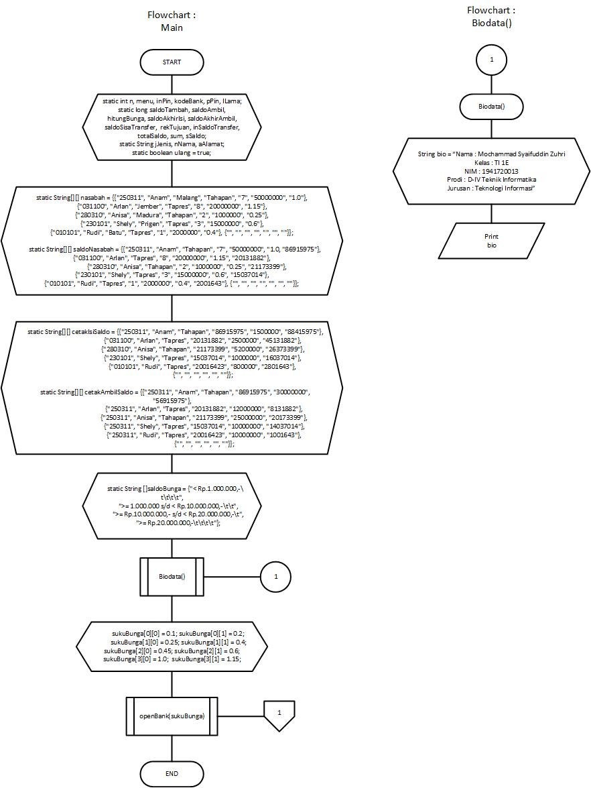

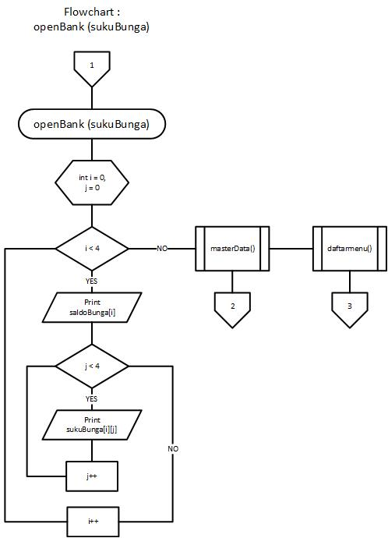

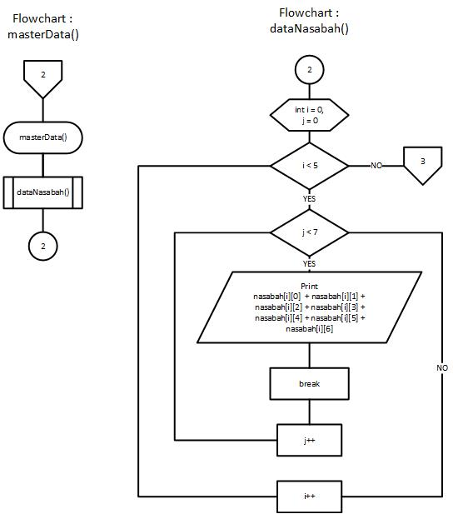

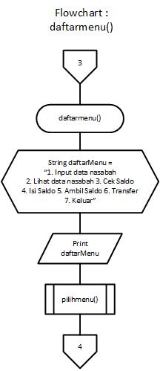

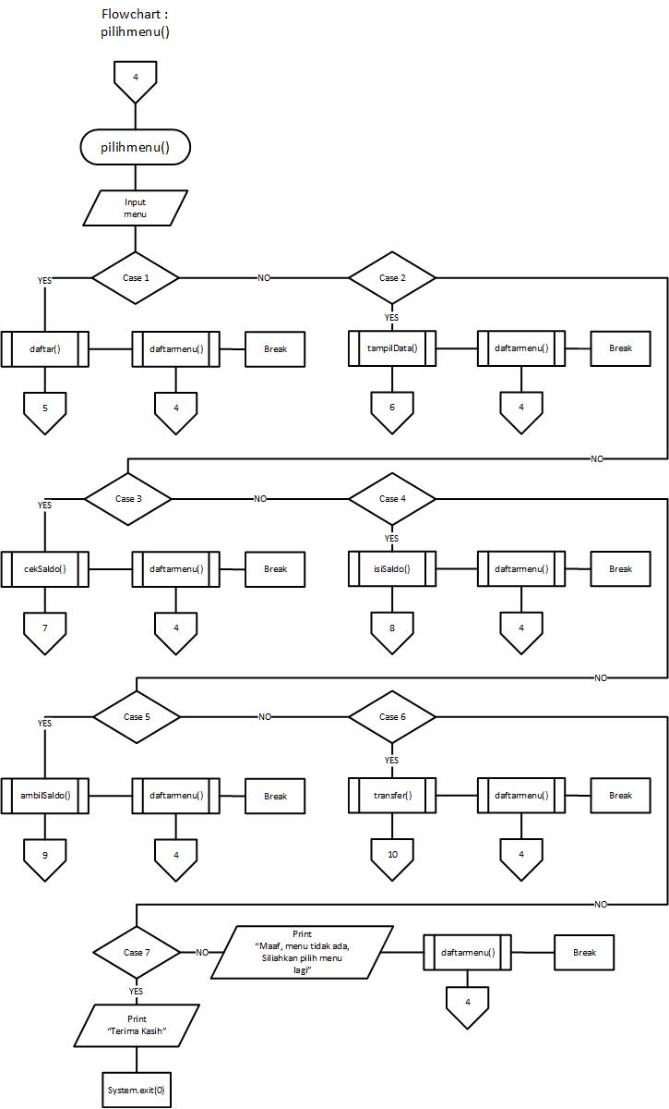

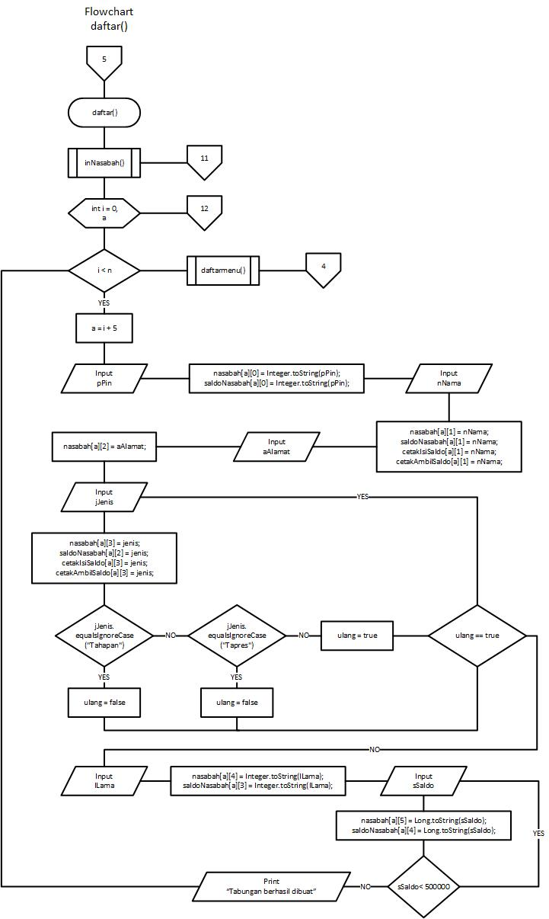

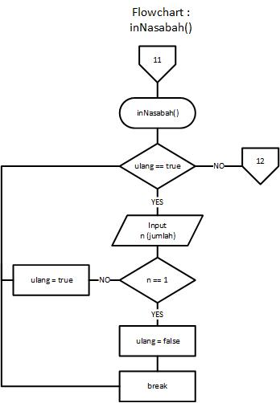

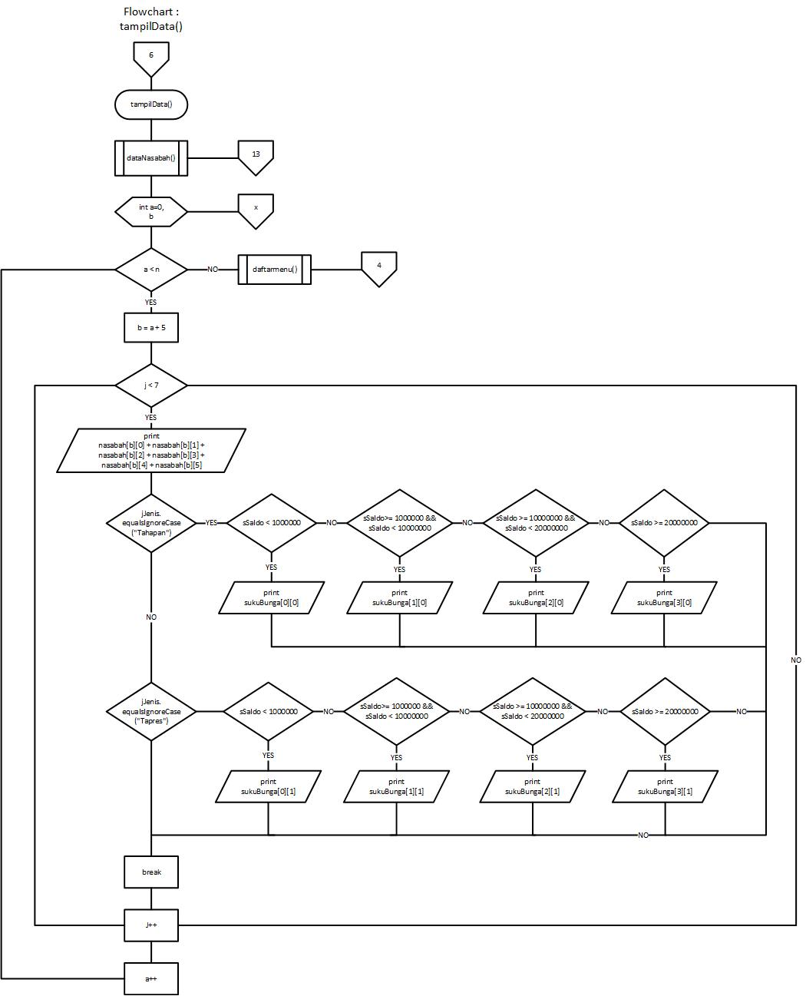

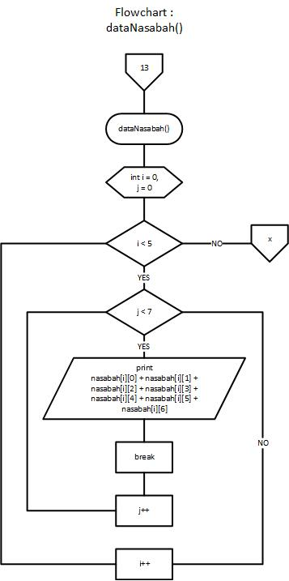

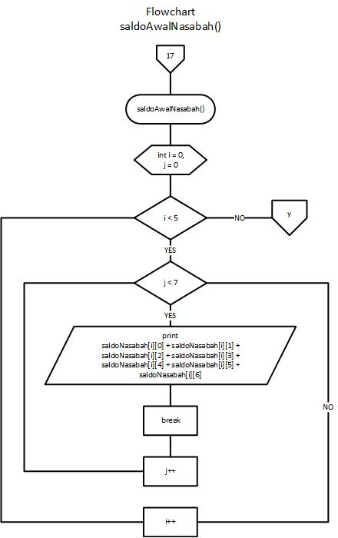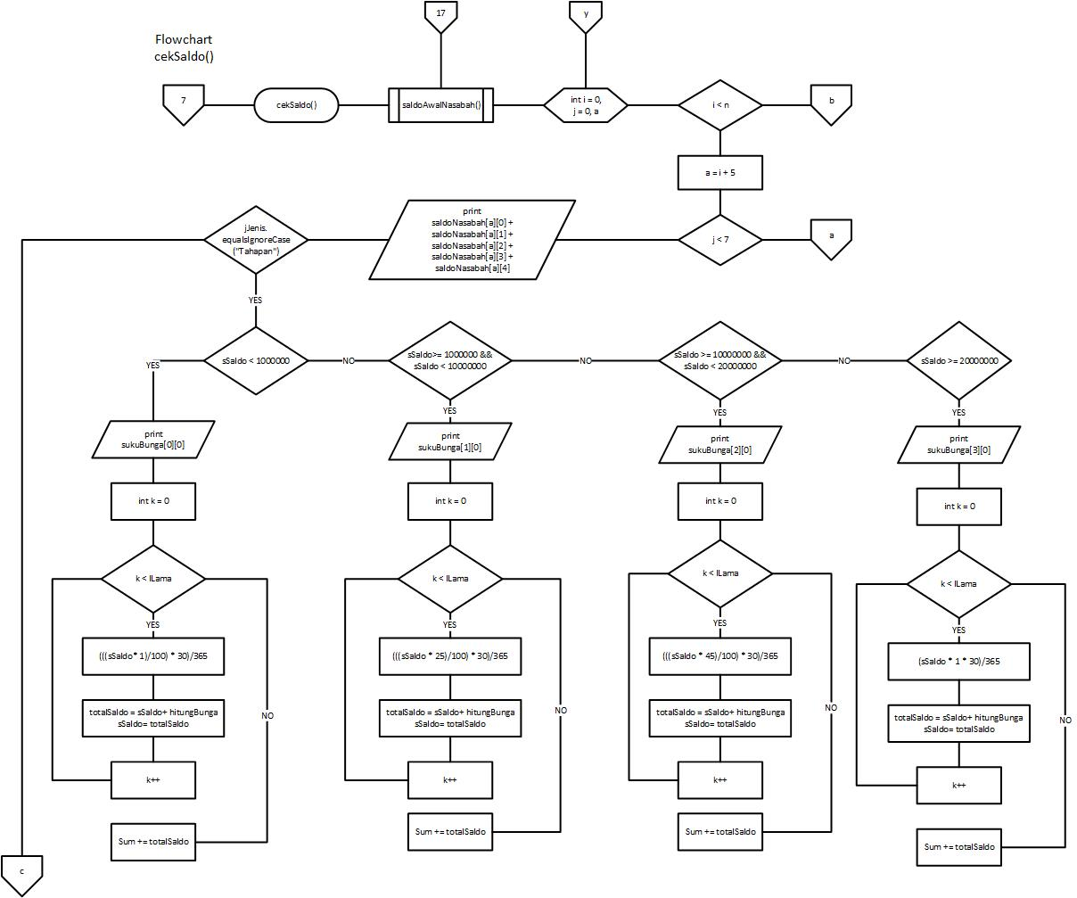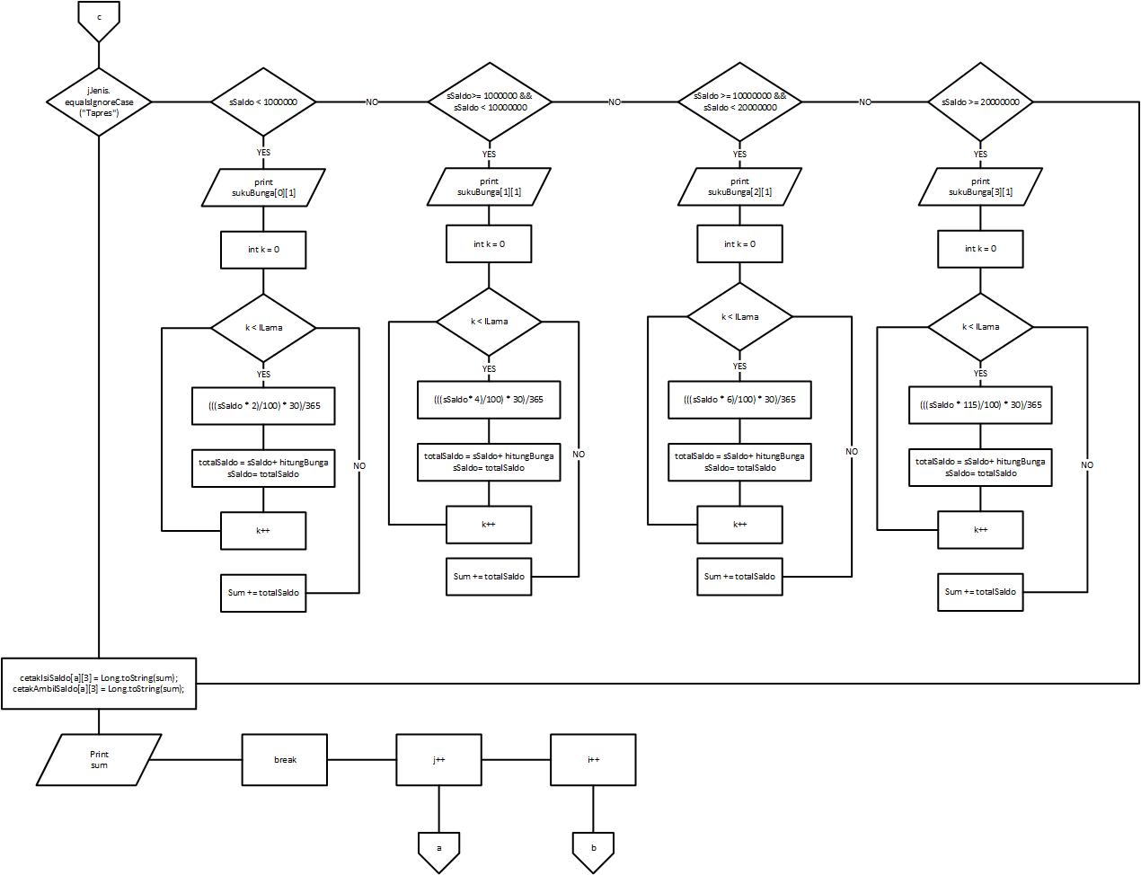

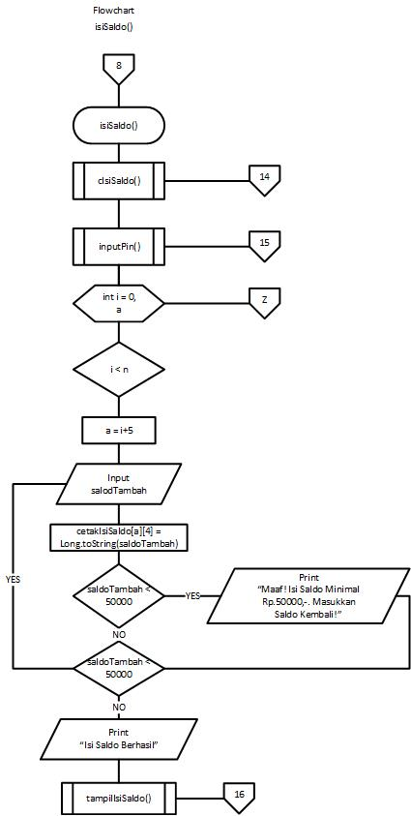

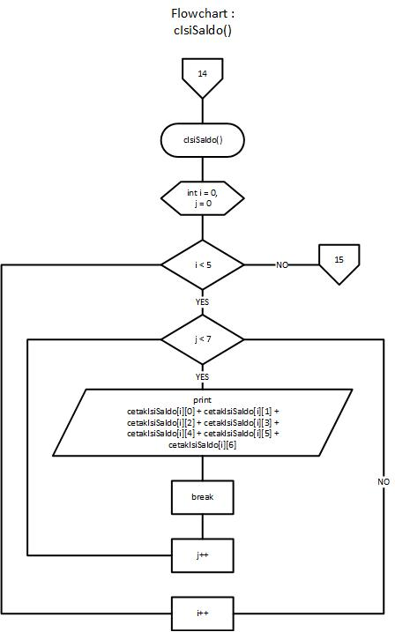

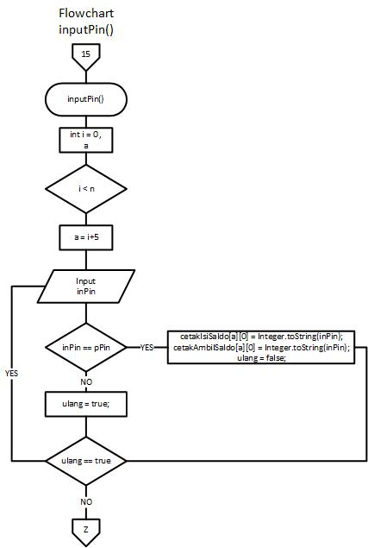

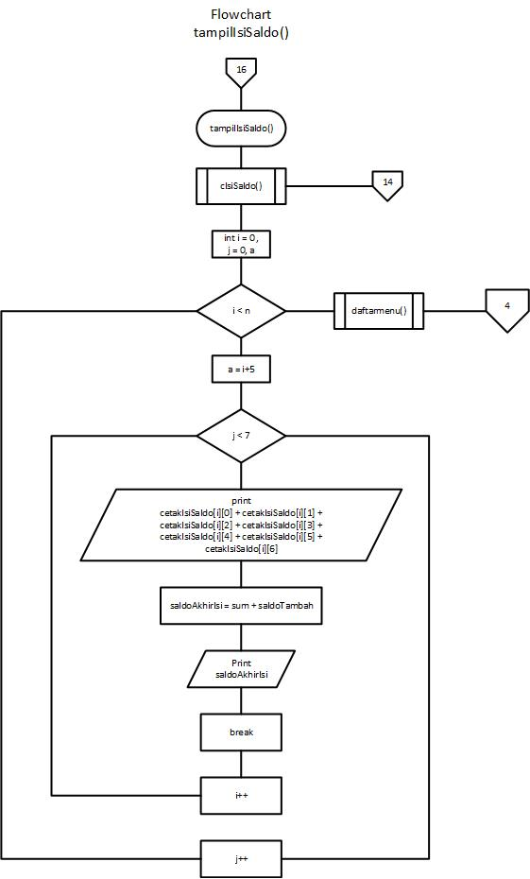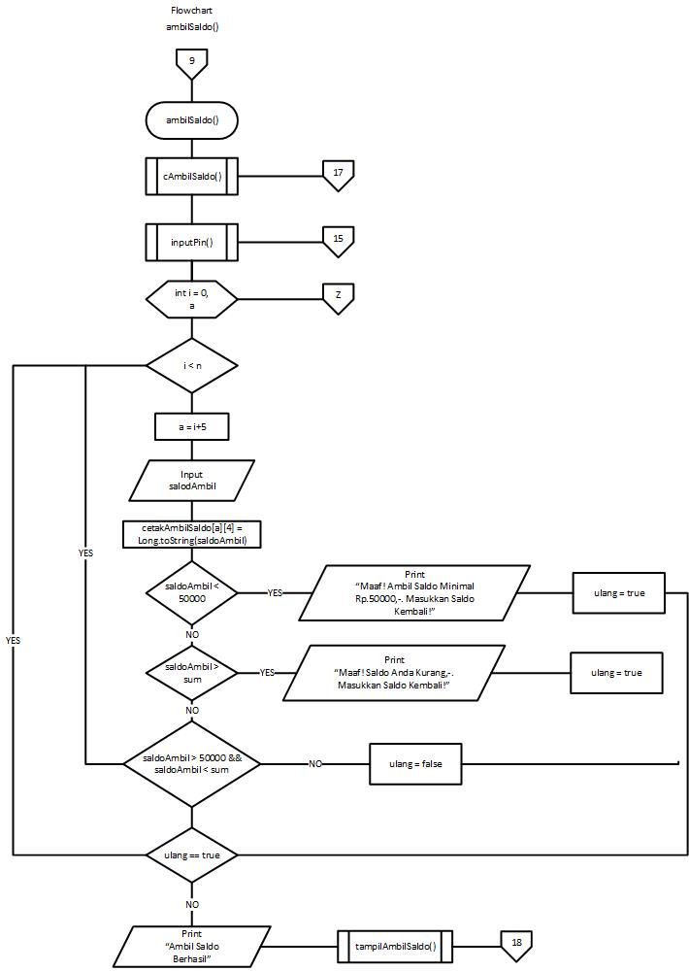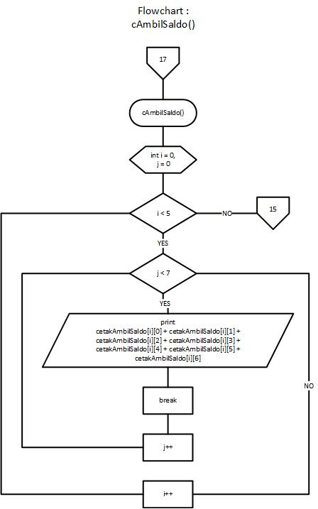

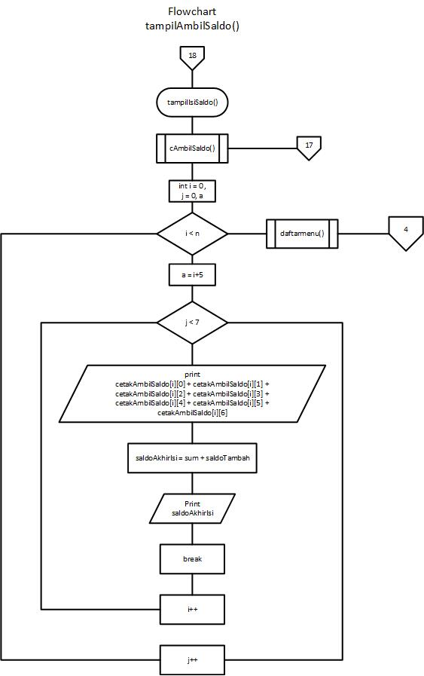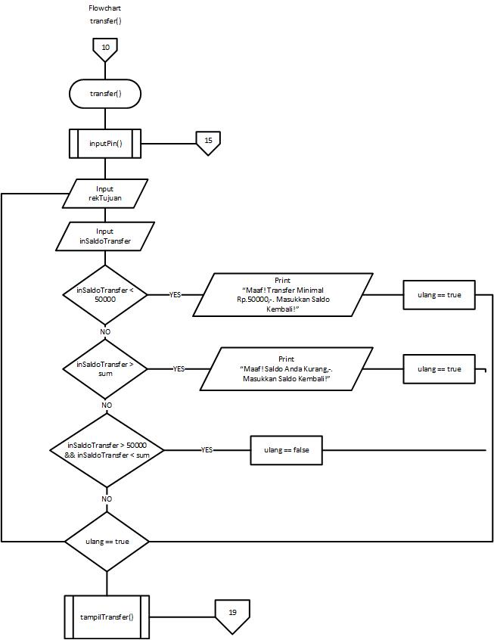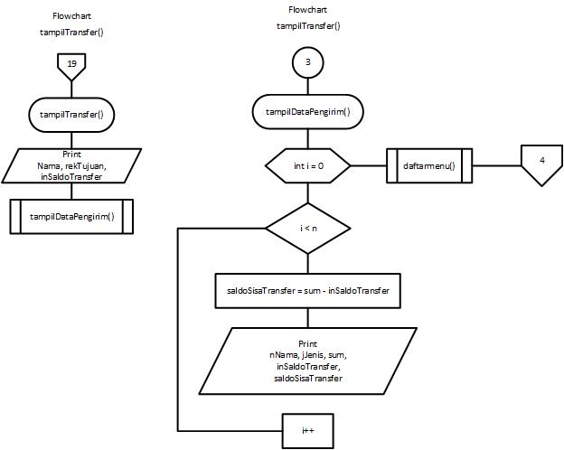

1. **SOURCE CODE**

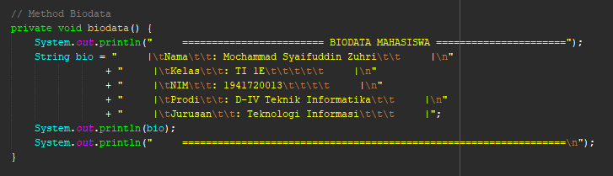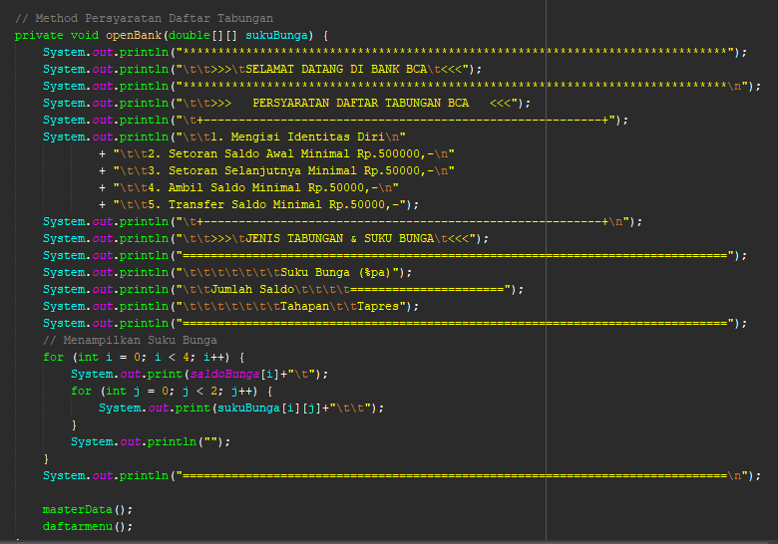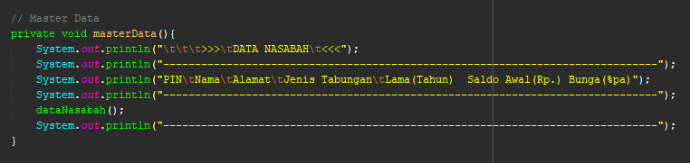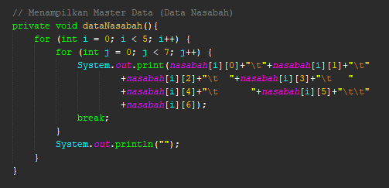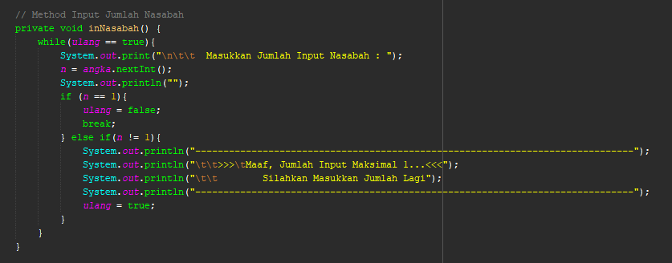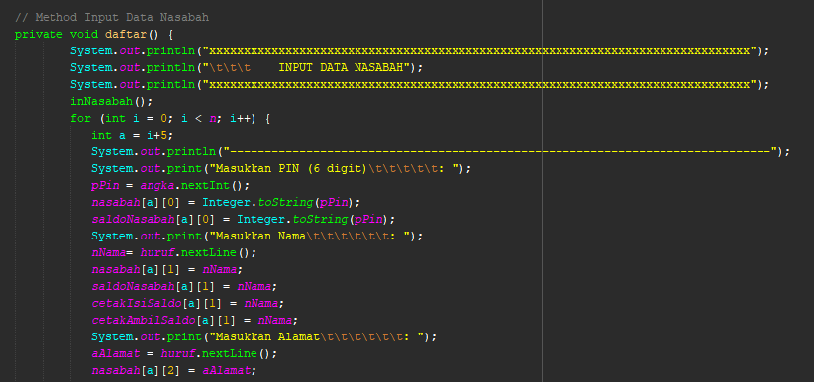

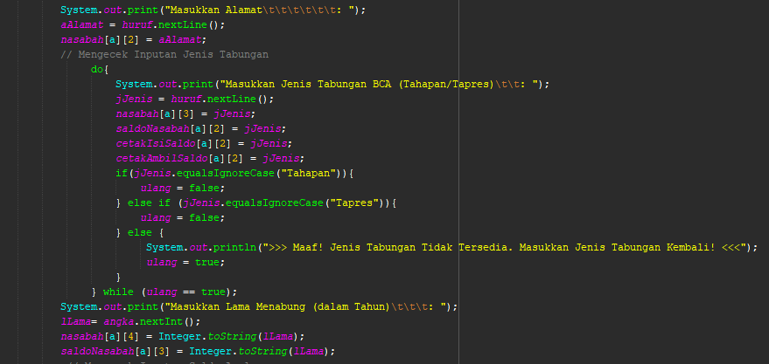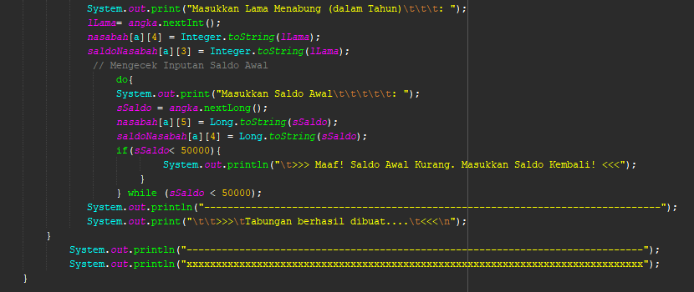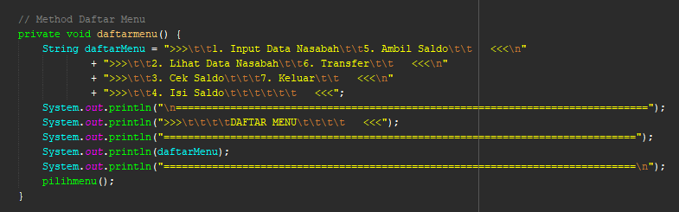

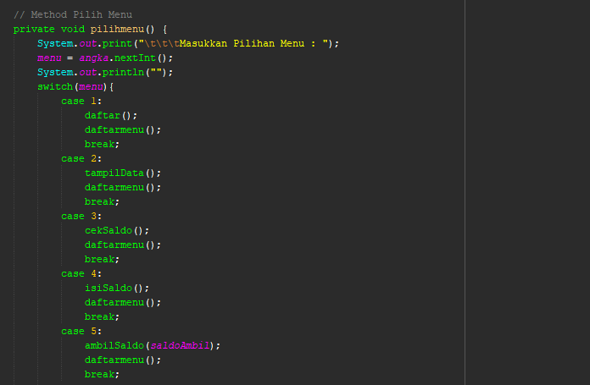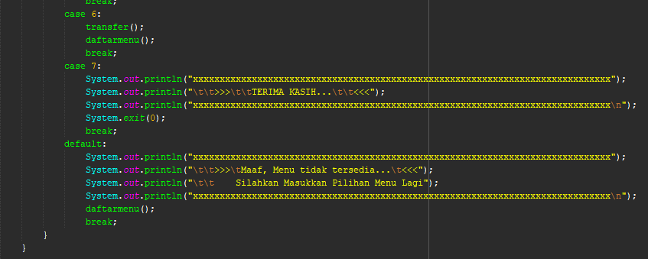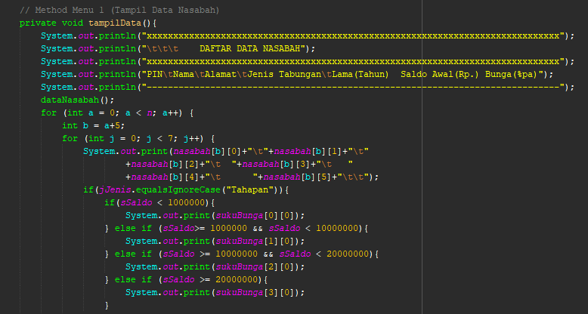

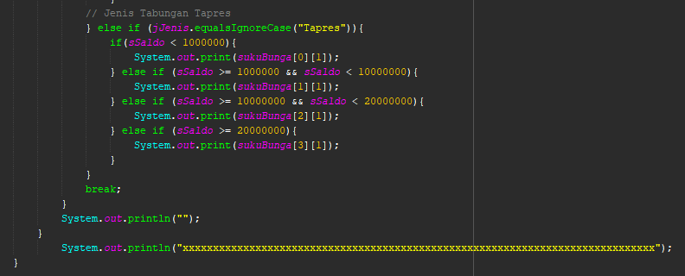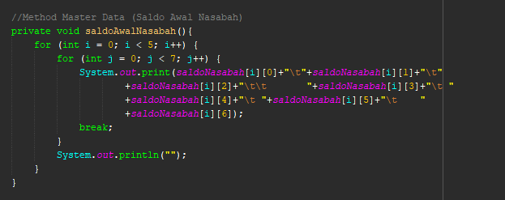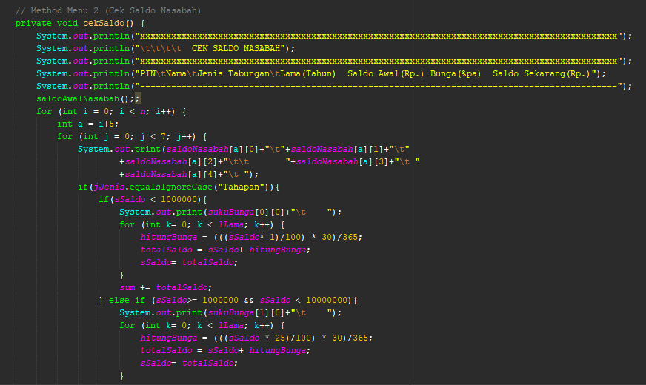

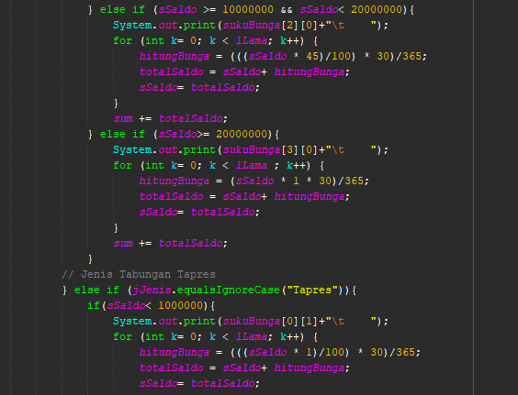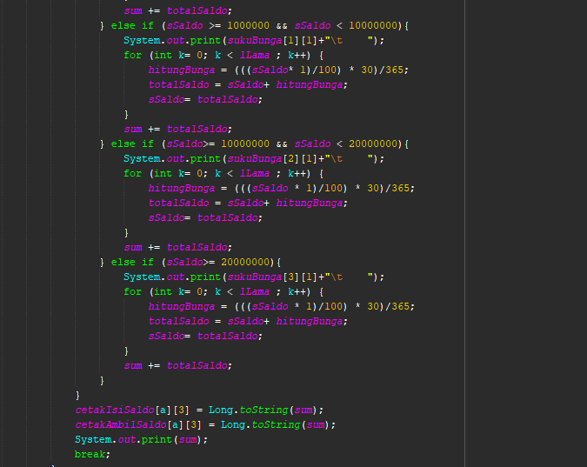

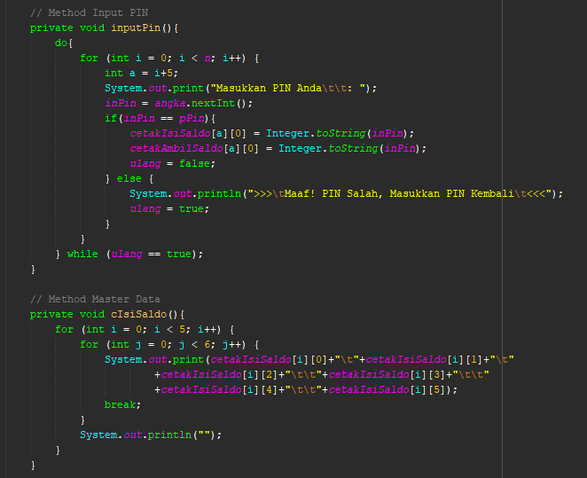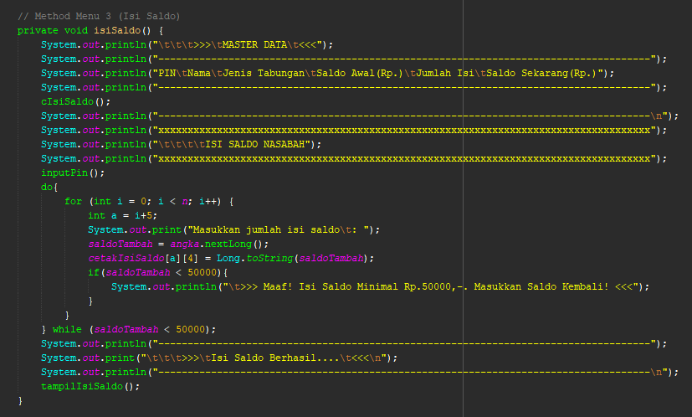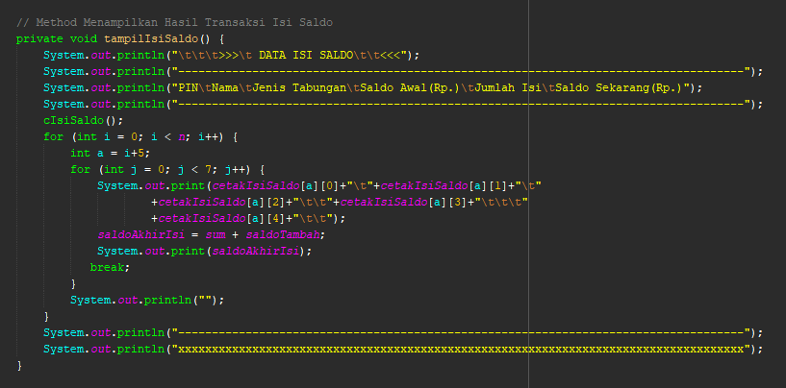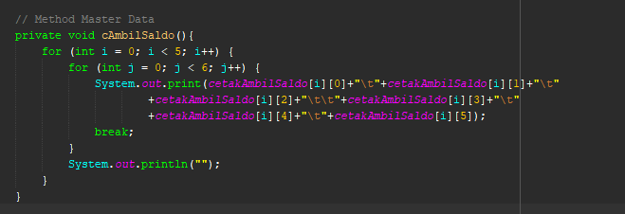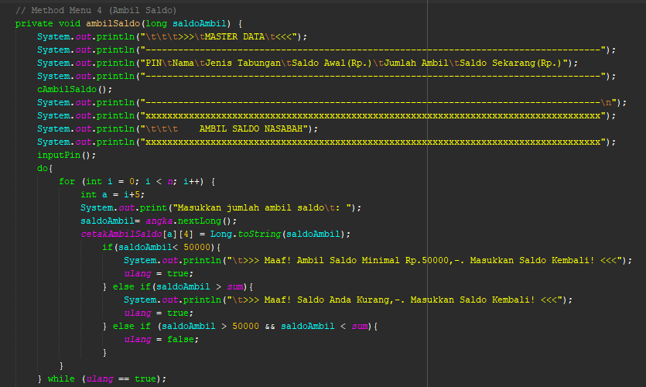

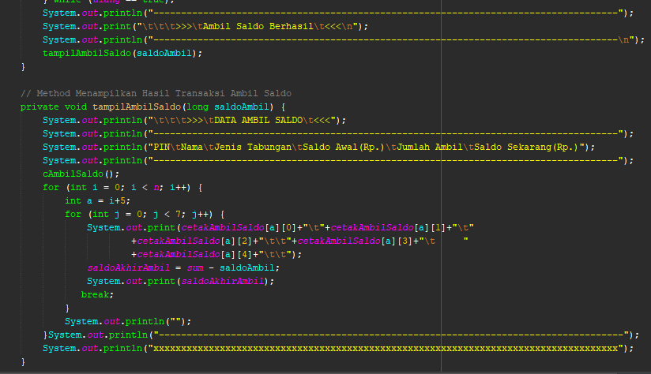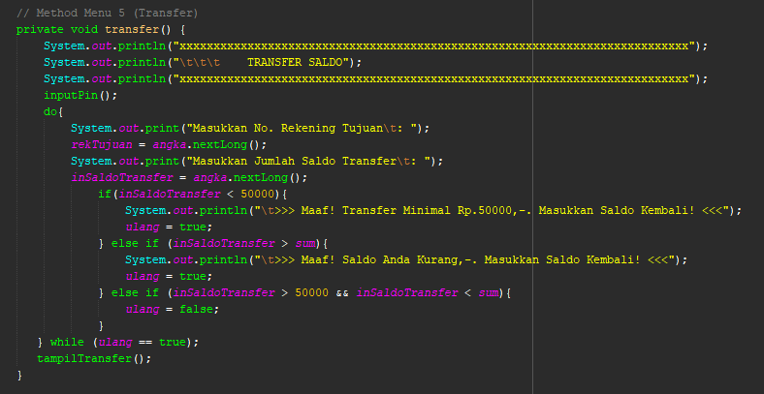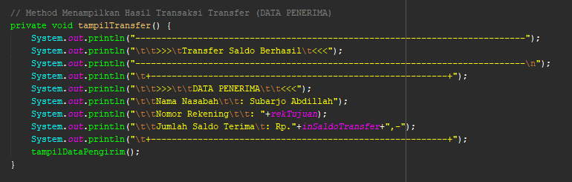

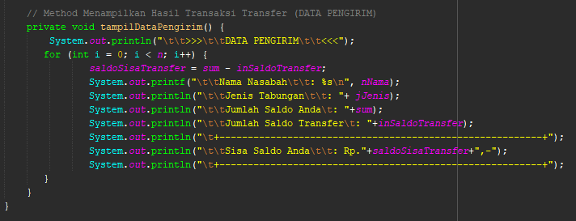

1. **OUTPUT PROGRAM**
2. **Open Program**

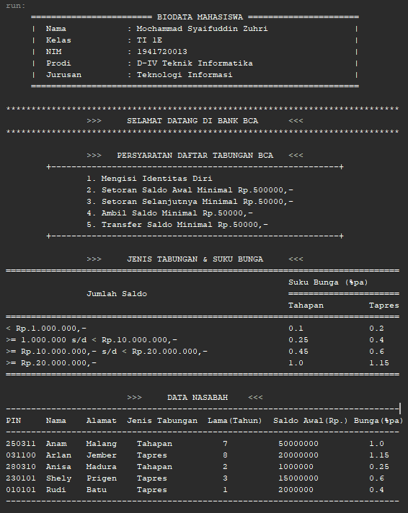

1. **Output Menu 1**

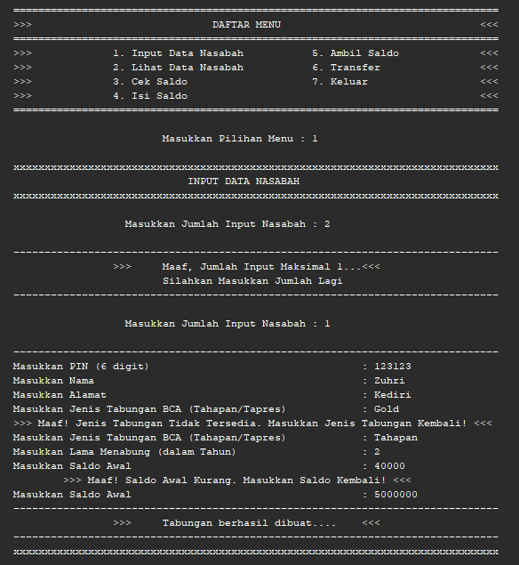

1. **Output Menu 2**

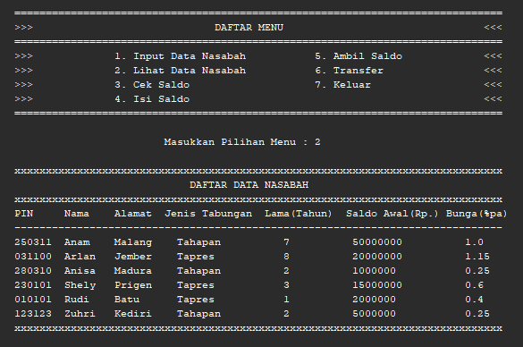

1. **Output Menu 3**

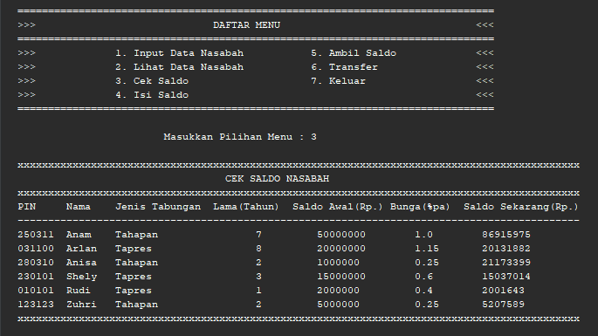

1. **Output Menu 4**

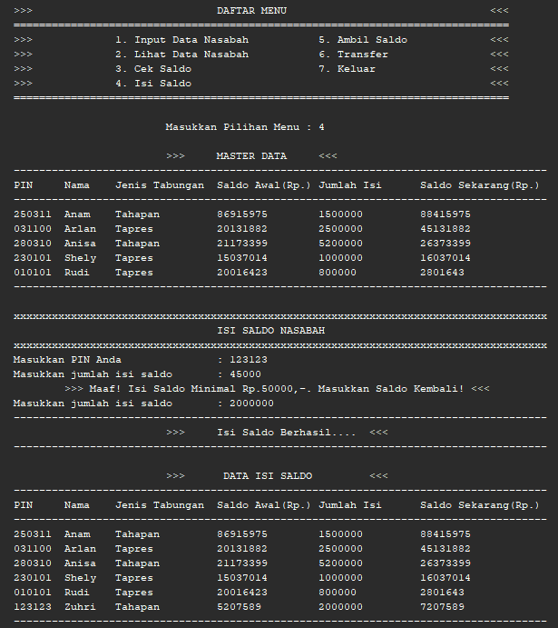

1. **Output Menu 5**

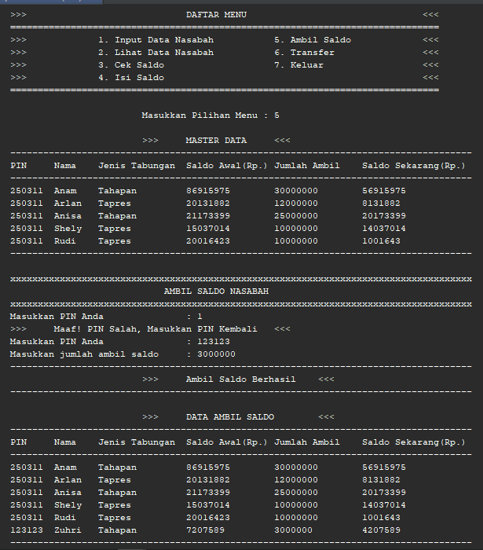

1. **Output Menu 6**

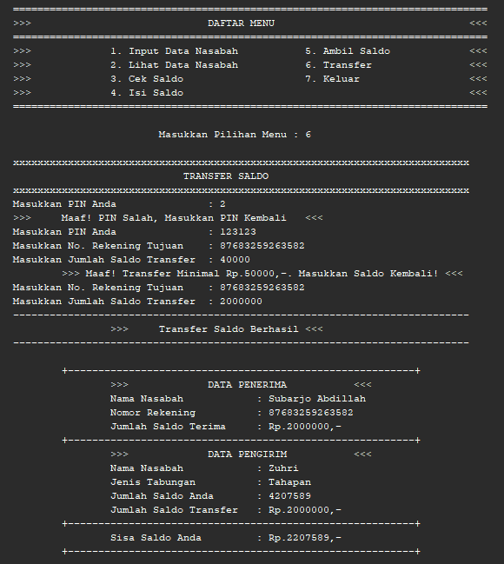

1. **Output Selain Menu**

